**РЕШЕНИЕ**

**СОВЕТА ОКТЯБРЬСКОГО СЕЛЬСКОГО ПОСЕЛЕНИЯ**

**ТУАПСИНСКОГО РАЙОНА**

**XXX СЕССИЯ**

07 февраля 2012 г. № 104 а

п. Октябрьский

**О флаге муниципального образования**

**Октябрьское сельское поселение**

**Туапсинского района Краснодарского края**

В соответствии со статьей 9 Федерального закона от 06.10.2003 г. №131-ФЗ «Об общих принципах организации местного самоуправления в Российской Федерации» и Уставом Октябрьского сельского поселения Туапсинского района Краснодарского края, Совет Октябрьского сельского поселения Туапсинского района Краснодарского края р е ш и л :

1. Утвердить Положение о флаге муниципального образования Октябрьское сельское поселение Туапсинского района Краснодарского края (приложение 1).

2. Утвердить рисунок флага муниципального образования Октябрьское сельское поселение Туапсинского района Краснодарского края (в многоцветном варианте) (приложение 2).

3. Направить необходимый пакет документов по флагу муниципального образования Октябрьское сельское поселение Туапсинского района Краснодарского края в Государственный геральдический совет при Президенте Российской Федерации на геральдическую экспертизу и последующее внесение флага в Государственный геральдический регистр Российской Федерации.

4. Решение опубликовать в средствах массовой информации после регистрации флага муниципального образования Октябрьское сельское поселение Туапсинского района Краснодарского края в Государственном геральдическом регистре Российской Федерации.

5. Контроль за выполнением настоящего решения возложить на депутатскую комиссию по вопросам законности, правопорядка, правовой защиты граждан, вопросам местного самоуправления, взаимодействия с общественно-политическими партиями и религиозными конфессиями.

Глава

Октябрьского сельского поселения

Туапсинского района Н.С.Сычева

ПРИЛОЖЕНИЕ 2

к решению Совета

Октябрьского сельского поселения Туапсинского района

от 07 февраля 2012 г. № 104 а

**ФЛАГ**

## ОКТЯБРЬСКОГО СЕЛЬСКОГО ПОСЕЛЕНИЯ

ТУАПСИНСКОГО РАЙОНА

КРАСНОДАРСКОГО КРАЯ

(многоцветное изображение)

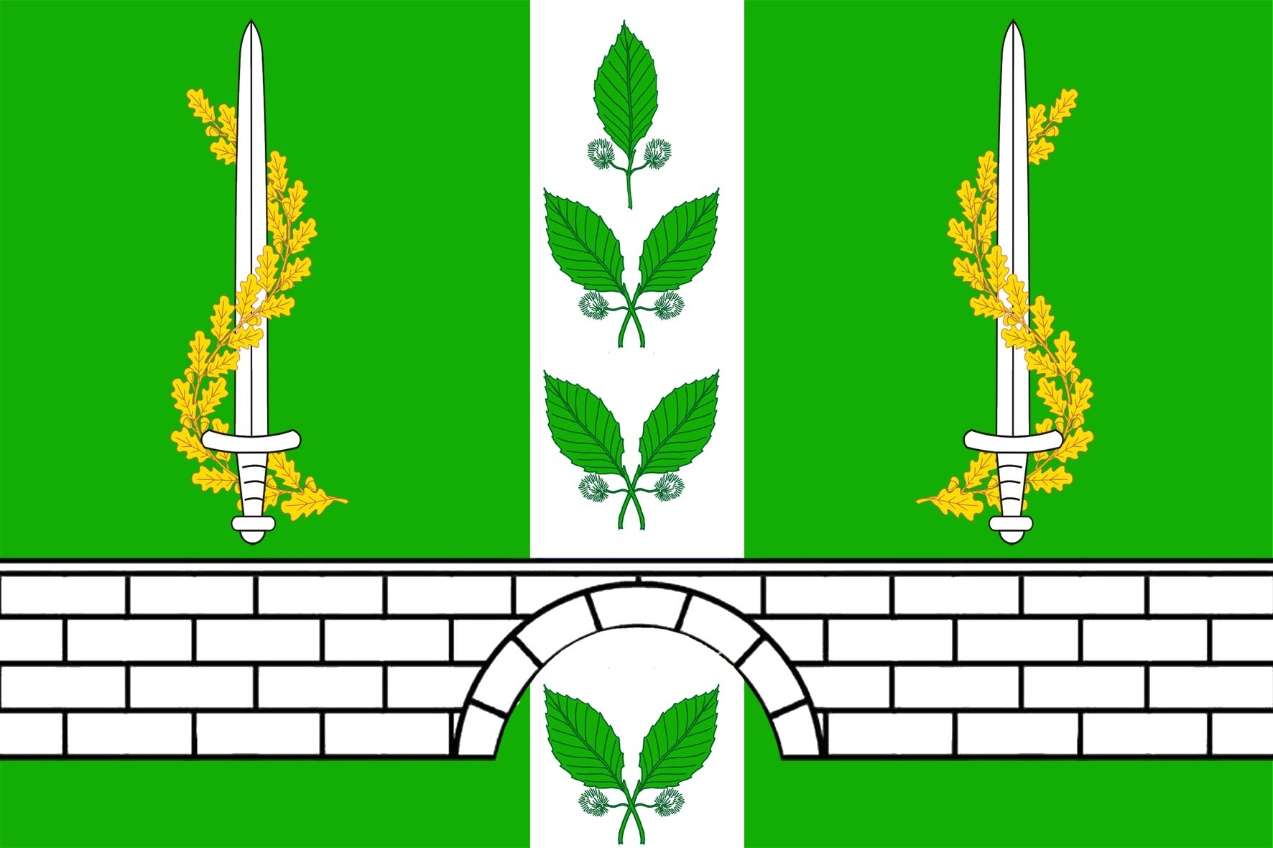

Глава

Октябрьского сельского поселения

Туапсинского района Н.С.Сычева

ПРИЛОЖЕНИЕ 1

к решению Совета

Октябрьского сельского

поселения Туапсинского района

от 07 февраля 2012 г. № 104 а

ПОЛОЖЕНИЕ

## О ФЛАГЕ

## ОКТЯБРЬСКОГО СЕЛЬСКОГО ПОСЕЛЕНИЯ

## ТУАПСИНСКОГО РАЙОНА

## КРАСНОДАРСКОГО КРАЯ

Настоящим положением устанавливается флаг муниципального образования Октябрьское сельское поселение Туапсинского района Краснодарского края, его описание и порядок официального использования.

**1. Общие положения**

1.1. Флаг муниципального образования Октябрьское сельское поселение Туапсинского района Краснодарского края (далее – флаг Октябрьского сельского поселения) составлен на основании герба Октябрьского сельского поселения по правилам и соответствующим традициям геральдики и отражает исторические, культурные, социально-экономические, национальные и иные местные традиции.

1.2. Положение о флаге и оригинал изображения флага Октябрьского сельского поселения хранятся в администрации Октябрьского сельского поселения и доступны для ознакомления всем заинтересованным лицам.

**2. Статус флага Октябрьского сельского поселения.**

2.1. Флаг Октябрьского сельского поселения является официальным символом Октябрьского сельского поселения.

2.2. Флаг Октябрьского сельского поселения подлежит внесению в Государственный геральдический регистр Российской Федерации.

**3. Описание и обоснование символики флага**

**Октябрьского сельского поселения.**

**3.1. Описание флага Октябрьского сельского поселения:**

**«Прямоугольное полотнище с отношением ширины к длине 2:3, воспроизводящее композицию герба Октябрьского сельского поселения Туапсинского района в зеленом, белом, чёрном и жёлтом цветах».**

3.2. Обоснование символики флага Октябрьского сельского поселения.

Флаг разработан на основе герба, который языком символов и аллегорий отражает исторические, культурные и экономические особенности сельского поселения.

Октябрьское сельское поселение расположено в горной зоне Краснодарского края, среди лиственных лесов. В лесах преобладают деревья бука, на что указывает изображение листьев бука. Количество листьев также аллегорически указывают на семь населённых пунктов в составе поселения. Плоды символизируют молодое поколение, надежду на него. Бук символизирует процветание, стойкость и полноту жизненных сил и является воплощением здоровья и силы.

Зелёный цвет полотнища символизирует горные поросшие разнообразными деревьями и кустарниками горные склоны поселения, надежду, возрождение, молодость.

Земли поселения пересекают горные реки Пшиш и Гунайка, что отражено на флаге белой вертикальной полосой.

В 1913 году в Кавказских горах, в извилине реки Пшиш, на землях в настоящее время входящих в состав Октябрьского сельского поселения, началось строительство железнодорожных мостов через реку, которые позволили уже в феврале 1915 года сдать в эксплуатацию участок железной дороги от Белореченска до Туапсе. Изображение белого каменного моста говорит о данном историческом событии и указывает на множество данных мостов на территории Октябрьского сельского поселения.

Изображение мечей перевитых золотыми дубовыми ветвями с плодами символизирует мужество и отвагу, проявленные советскими воинами и местными жителями в кровопролитных сражениях против немецко-фашистских захватчиков, в годы Великой отечественной войны.

ЗЖёлтый цвет символизирует величие, богатство и процветание, прочность, а также говорит о верности, славе и заслугах жителей сельского поселения.

Белый цвет символизирует чистоту, миролюбие, дружбу и взаимопонимание.

3.3. Авторская группа:

идея герба: Василий Сапелкин (Туапсе), Владимир Нагаевский (Тихорецк);

изображение и обоснование символики: Владимир Нагаевский (Тихорецк).

**4. Порядок воспроизведения флага**

**Октябрьского сельского поселения.**

4.1. Воспроизведение флага Октябрьского сельского поселения, независимо от его размеров и техники исполнения, должно точно соответствовать геральдическому описанию, приведенному в пункте 3.1. статьи 3 настоящего Положения.

Ответственность за искажение рисунка флага, или изменение композиции или цветов, выходящее за пределы геральдически допустимого, несет исполнитель допущенных искажений или изменений.

**5. Порядок официального использования флага**

**Октябрьского сельского поселения.**

**5.1. Флаг Октябрьского сельского поселения поднят постоянно:**

- на зданиях органов местного самоуправления; предприятий, учреждений и организаций, находящихся в муниципальной собственности;

- официальных представительств Октябрьского сельского поселения за пределами Октябрьского сельского поселения, Краснодарского края, Туапсинского района, Российской Федерации.

5.2. Флаг Октябрьского сельского поселения установлен постоянно в залах заседаний органов местного самоуправления, рабочих кабинетах выборных должностных лиц местного самоуправления; предприятий, учреждений и организаций, находящихся в муниципальной собственности.

5.3. Флаг Октябрьского сельского поселения размещается на транспортных средствах главы Октябрьского сельского поселения, иных выборных должностных лиц местного самоуправления;

- на транспортных средствах, находящихся в муниципальной собственности.

5.4. Флаг Октябрьского сельского поселения поднимается (устанавливается) во время официальных церемоний и других торжественных мероприятий, проводимых органами местного самоуправления.

5.5. Флаг Октябрьского сельского поселения может быть поднят (установлен) во время торжественных мероприятий, проводимых общественными объединениями, предприятиями, учреждениями и организациями независимо от форм собственности, а также во время семейных торжеств.

5.6. В знак траура флаг поселения приспускается до половины высоты флагштока (мачты). При невозможности приспустить флаг, а также, если флаг установлен в помещении, к верхней части древка выше полотнища флага крепится черная сложенная пополам и прикрепленная за место сложения лента, общая длина которой равна длине полотнища флага, а ширина составляет не менее 1/10 от ширины полотнища флага.

5.7. При одновременном подъеме (размещении) флагов муниципального образования Октябрьского сельского поселения и Краснодарского края, флаг Октябрьского сельского поселения располагается правее флага Краснодарского края (если стоять к флагам лицом).

При одновременном подъеме (размещении) чётного числа флагов (но более двух), Государственный флаг Российской Федерации располагается левее центра (если стоять к флагам лицом). Справа от Государственного флага Российской Федерации располагается флаг Краснодарского края, слева от Государственного флага Российской Федерации располагается флаг Туапсинского района; справа от флага Краснодарского края располагается флаг Октябрьского сельского поселения .

5.8. При одновременном подъёме (размещении) Государственного флага Российской Федерации, флагов Краснодарского края и Октябрьского сельского поселения, Государственный флаг Российской Федерации располагается в центре. Слева от Государственного флага Российской Федерации располагается флаг Краснодарского края, справа от Государственного флага Российской Федерации располагается флаг Октябрьского сельского поселения (если стоять к флагам лицом).

При одновременном подъёме (размещении) нечётного числа флагов (но более трех), Государственный флаг Российской Федерации располагается в центре (если стоять к флагам лицом).

5.9. Размер флага Октябрьского сельского поселения не может превышать размеры Государственного флага Российской Федерации, флага Краснодарского края, флагов иных субъектов Российской Федерации, муниципальных образований, а высота подъёма флага Октябрьского сельского поселения не может быть больше высоты подъема Государственного флага Российской Федерации, флага Краснодарского края, флагов иных субъектов Российской Федерации и муниципальных образований.

5.10. Изображение флага Октябрьского сельского поселения может быть использовано в качестве элемента или геральдической основы на отличительных знаках, наградах главы Октябрьского сельского поселения, представительного органа местного самоуправления.

5.11. Рисунок флага Октябрьского сельского поселения может помещаться на бланках:

- главы Октябрьского сельского поселения, иных выборных должностных лиц местного самоуправления;

- представительного органа местного самоуправления и иных органов местного самоуправления;

- руководителей предприятий, учреждений и организаций, находящихся в муниципальной собственности;

- нормативных правовых актов органов местного самоуправления и должностных лиц местного самоуправления;

- на официальных изданиях органов местного самоуправления, предприятий, учреждений и организаций, находящихся в муниципальной собственности.

- на удостоверениях главы сельского поселения, лиц, осуществляющих службу на должностях в органах местного самоуправления, муниципальных служащих, депутатов представительного органа местного самоуправления; членов иных органов местного самоуправления; служащих (работников) предприятий, учреждений и организаций, находящихся в муниципальной собственности;

- отличительных знаках, наградах главы Октябрьского сельского поселения;

- отличительных знаках, наградах представительного органа местного самоуправления;

- на транспортных средствах, находящихся в муниципальной собственности.

5.12. Допускается размещение флага Октябрьского сельского поселения на:

- изданиях печатных средств массовой информации, краеведческих изданиях Октябрьского сельского поселения;

- грамотах, приглашениях, визитных карточках должностных лиц органов местного самоуправления, депутатов представительного органа местного самоуправления; а также использование его в качестве геральдической основы для изготовления знаков, эмблем, иной символики, оформления зрелищных мероприятий.

5.13. Государственный флаг Российской Федерации, флаг Краснодарского края, флаг Туапсинского района и флаг Октябрьского сельского поселения должны быть выполнены в единой технике.

5.14. При вертикальном вывешивании флага, флаг должен быть обращен лицевой стороной к зрителям.

5.15. Порядок изготовления, использования, хранения и уничтожения бланков, печатей и иных носителей изображения флага Октябрьского сельского поселения устанавливается органами местного самоуправления Октябрьского сельского поселения.

**6. Порядок использования флага**

**Октябрьского сельского поселения**

**предприятиями, учреждениями и организациями,**

**не находящимися в муниципальной собственности**

6.1. Порядок использования флага Октябрьского сельского поселения предприятиями, учреждениями и организациями, не находящимися в муниципальной собственности, строится на договорной основе.

6.2. Иные случаи использования флага Октябрьского сельского поселения устанавливаются правовыми актами органов местного самоуправления и должностных лиц местного самоуправления.

#### 7. Ответственность за нарушение настоящего Положения

7.1. Использование флага Октябрьского сельского поселения с нарушением настоящего Положения, а также надругательство над флагом Октябрьского сельского поселения влечет за собой ответственность в соответствии с законодательством Российской Федерации.

**8. Заключительные положения**

8.1. Внесение в состав (рисунок) флага Октябрьского сельского поселения каких-либо изменений или дополнений, а также элементов официальных символов Краснодарского края допустимо лишь в соответствии с законодательством Российской Федерации, нормативными правовыми актами Краснодарского края. Эти изменения должны сопровождаться пересмотром статьи 3 настоящего Положения для отражения внесенных элементов в описании.

8.2. Право использования флага Октябрьского сельского поселения принадлежит органам местного самоуправления Октябрьского сельского поселения.

8.3. Флаг Октябрьского сельского поселения с момента утверждения его представительным органом местного самоуправления согласно Закону Российской Федерации от 9 июля 1993 г. № 5351-1 «Об авторском праве и смежных правах» авторским правом не охраняется.

8.4. Контроль исполнения требований настоящего Положения возлагается на Управление делами администрации Октябрьского сельского поселения.

8.5. Настоящее Положение вступает в силу со дня его официального опубликования.

Глава

Октябрьского сельского поселения

Туапсинского района Н.С.Сычева